1. Была создана ветка lab2, в которой больше всего времени посвящено логике времени, внешнему виду и оформлению.
2. Выполнено переключение с master на lab2.
3. Были сделаны 5 фиксаций с подробной информацией об изменениях внутри
4. Переключение обратно на ветку master
5. Вливание изменений, причем без конфликтов, так как master не изменялся в течении изменения lab2.
6. Удаление уже ненужной ветки lab2.

Работа с веткой lab2

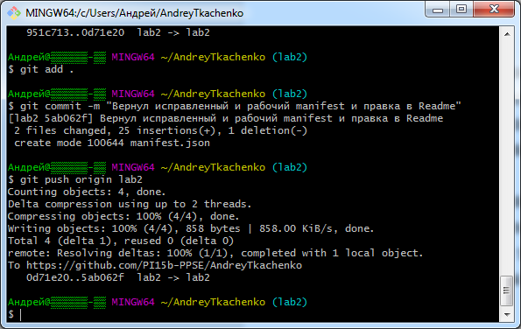

Крайний коммит ветки lab2

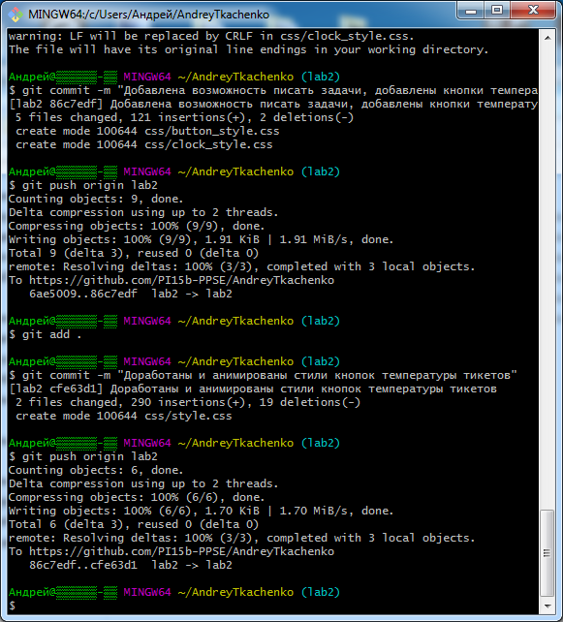

Результат команды merge

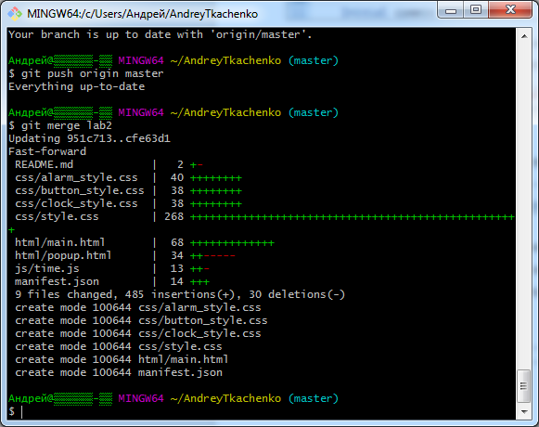

Результат удаления

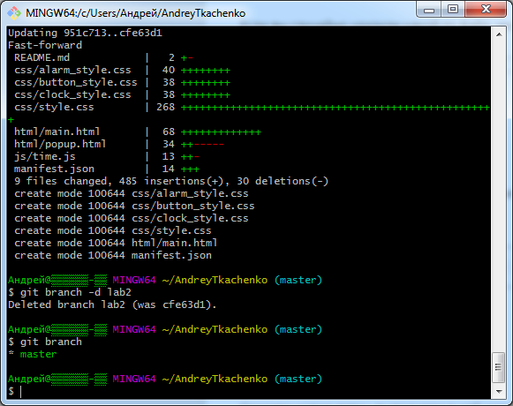

МИНИСТЕРСТВО ОБРАЗОВАНИЯ И НАУКИ ДНР

ДОНЕЦКИЙ НАЦИОНАЛЬНЫЙ ТЕХНИЧЕСКИЙ УНИВЕРСИТЕТ

Кафедра ПИ

ОТЧЕТ

по лабораторной работе № 2

по теме

«Работа с ветками в git»

Выполнил:

ст. группы ПИ-15Б

Ткаченко А. С.

Преподаватели:

Грищенко Д.А.

Донецк 2018